

课程名称：Java应用技术 指导老师：翁恺 学生姓名：尹嘉权

实验名称：Markdown Editor 实验类型：编程实现 学生学号：3120000419

1. 实验目的和要求

目的：

学会导入开源项目的jar包，使用相关的函数和方法；进一步熟悉JFame, JScrollPane等控件的使用操作。

要求：

做一个markdown编辑器，有左右两部分界面，左边编辑，右边实时显示对应的HTML的效果。在 MS Windows下， 可 以参考MarkdownPad，在MacOS下，可以参考MOU。

1. 实验内容和原理

内容：

通过导入官方Markdown的jar包，学会使用相关的函数和方法，然后设计基本的UI界面，来实现一个简单的markdown编辑器。

原理：

先google一下markdown的开源项目，然后找到对应的jar包下载：

<https://code.google.com/p/markdownj/> 下载[markdownj-1.0.2b4-0.3.0.jar](https://code.google.com/p/markdownj/downloads/detail?name=markdownj-1.0.2b4-0.3.0.jar)

然后新建Eclipse工程之后导入这个jar包，设置整个界面为大小为1*2的GridLayout，左边是编辑区，右边是markdown的显示区。设置两边区域为JScrollPane，其中编辑区是JTextArea(支持多行输入)，显示区是JEditorPane，使用JDK自带的HTMLEditorKit解释器来显示markdown函数转换出来的html源码。

1. 主要仪器设备

MacBook Pro, MacOSX 10.10, 2.6GHz Intel Core i5, 8G RAM

JSE: JavaSE-1.8

JDK: oracle-java8-jdk

1. 操作方法和实验步骤

具体操作方法可以查看第二部分，这里面给出如何import jar的步骤：

1. 右击工程的根目录，点击Properties进入Properties。
2. 在Properties页面中选中Java Build Path，选中Libraries标签，点击Add External JARs。
3. 找到需要添加的jar包，确定即可。

具体编程过程这里面不再赘述，可以参见/src下的.java文件。

1. 实验数据记录和处理

基本界面如下：

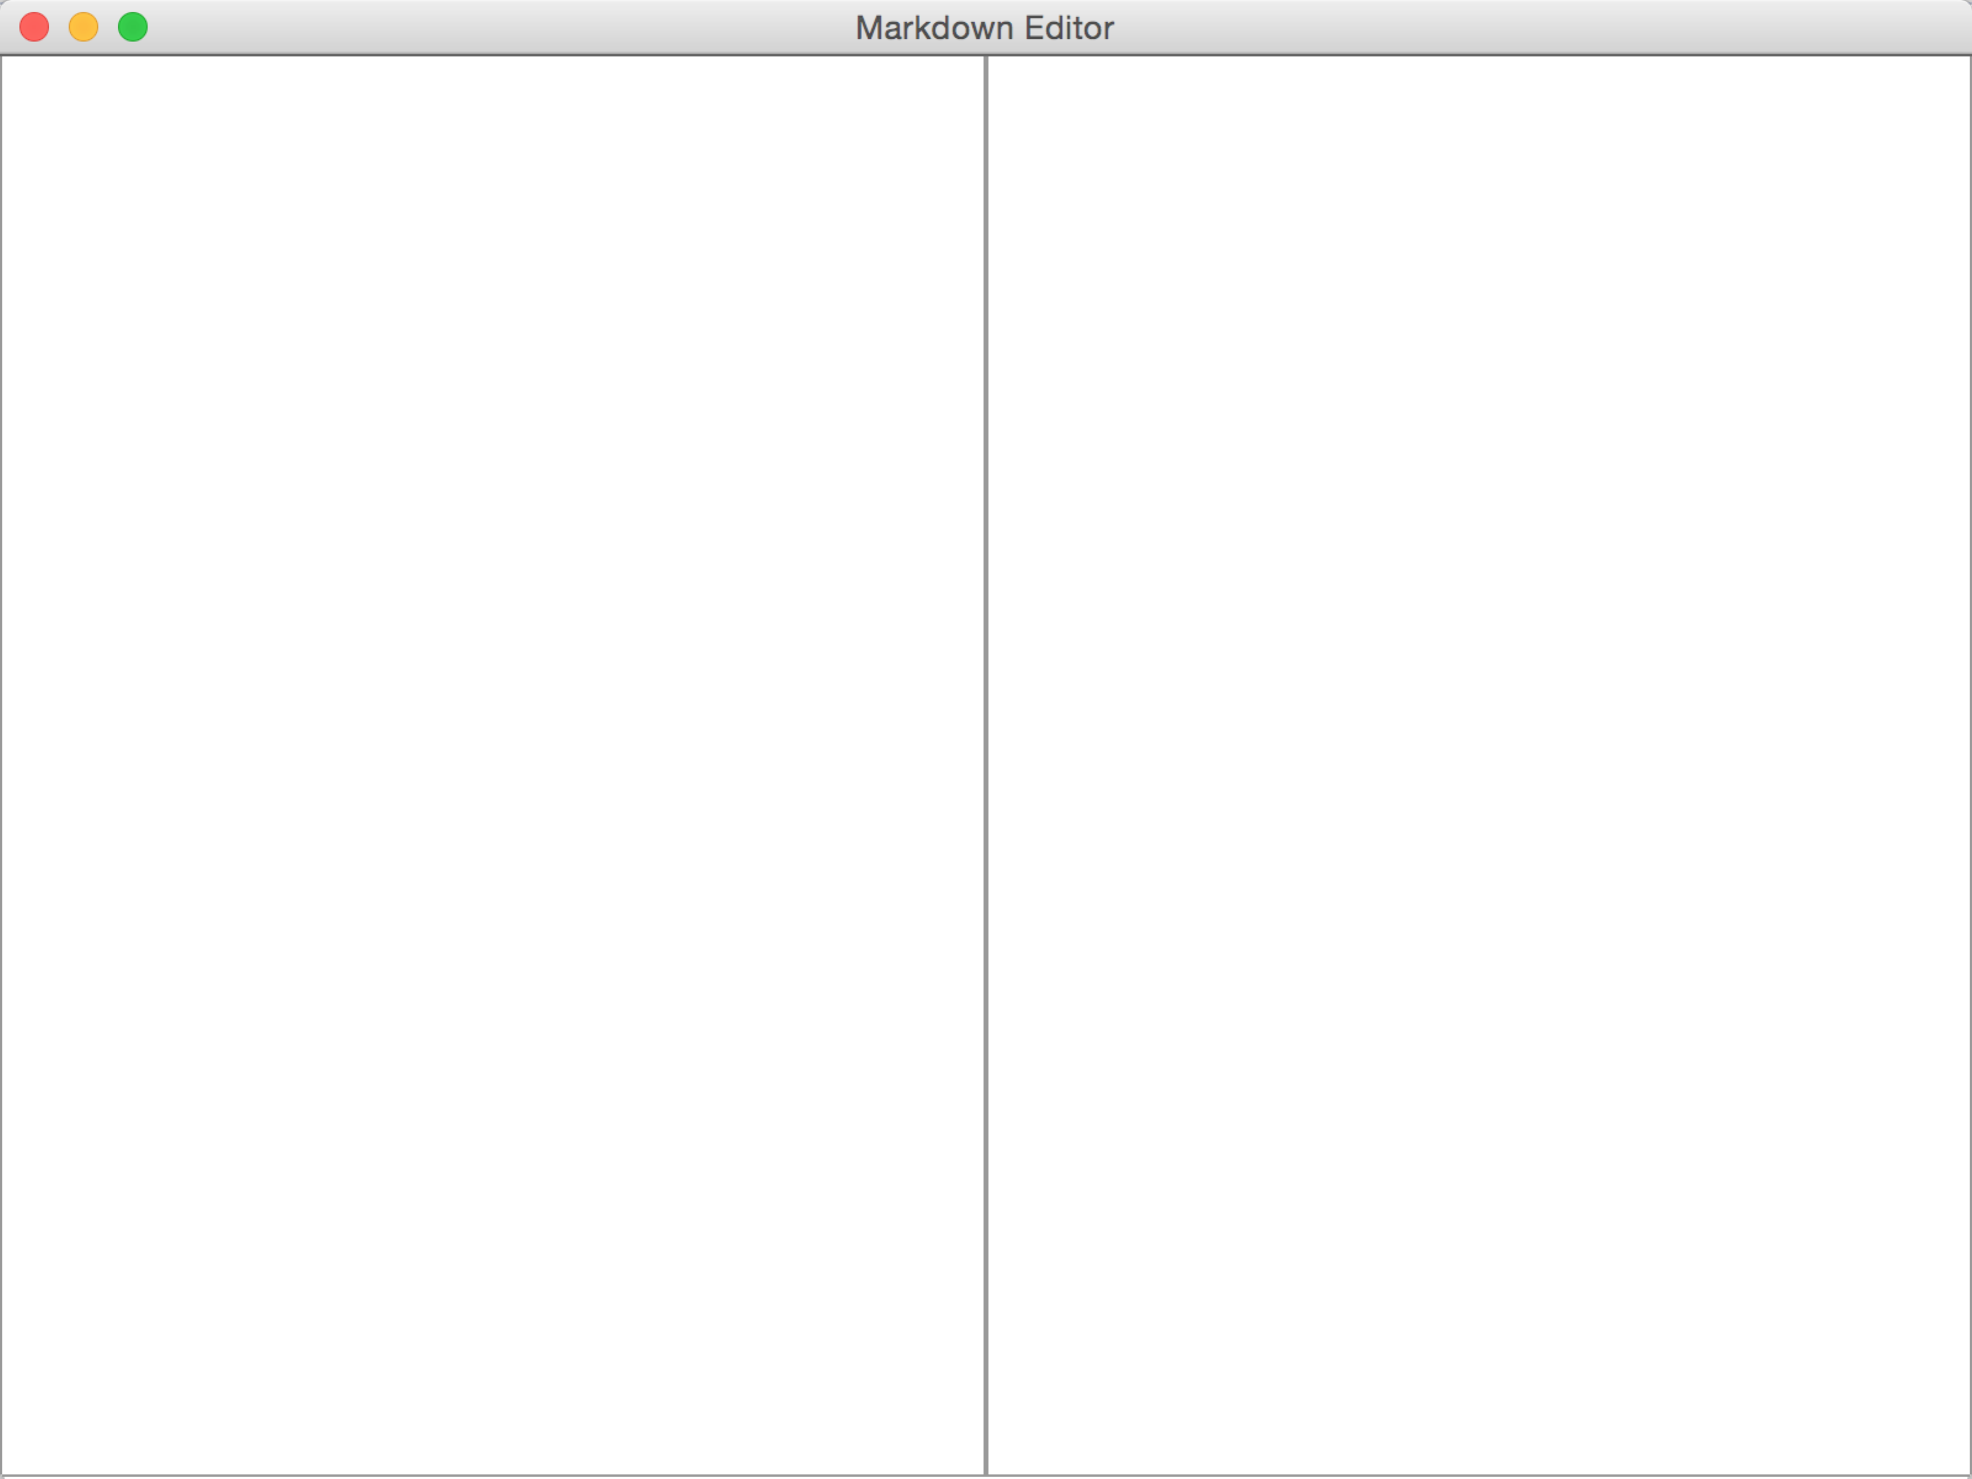

在左方输入相关的文本，然后测试一下基本的markdown语法，查看右边显示区的情况：

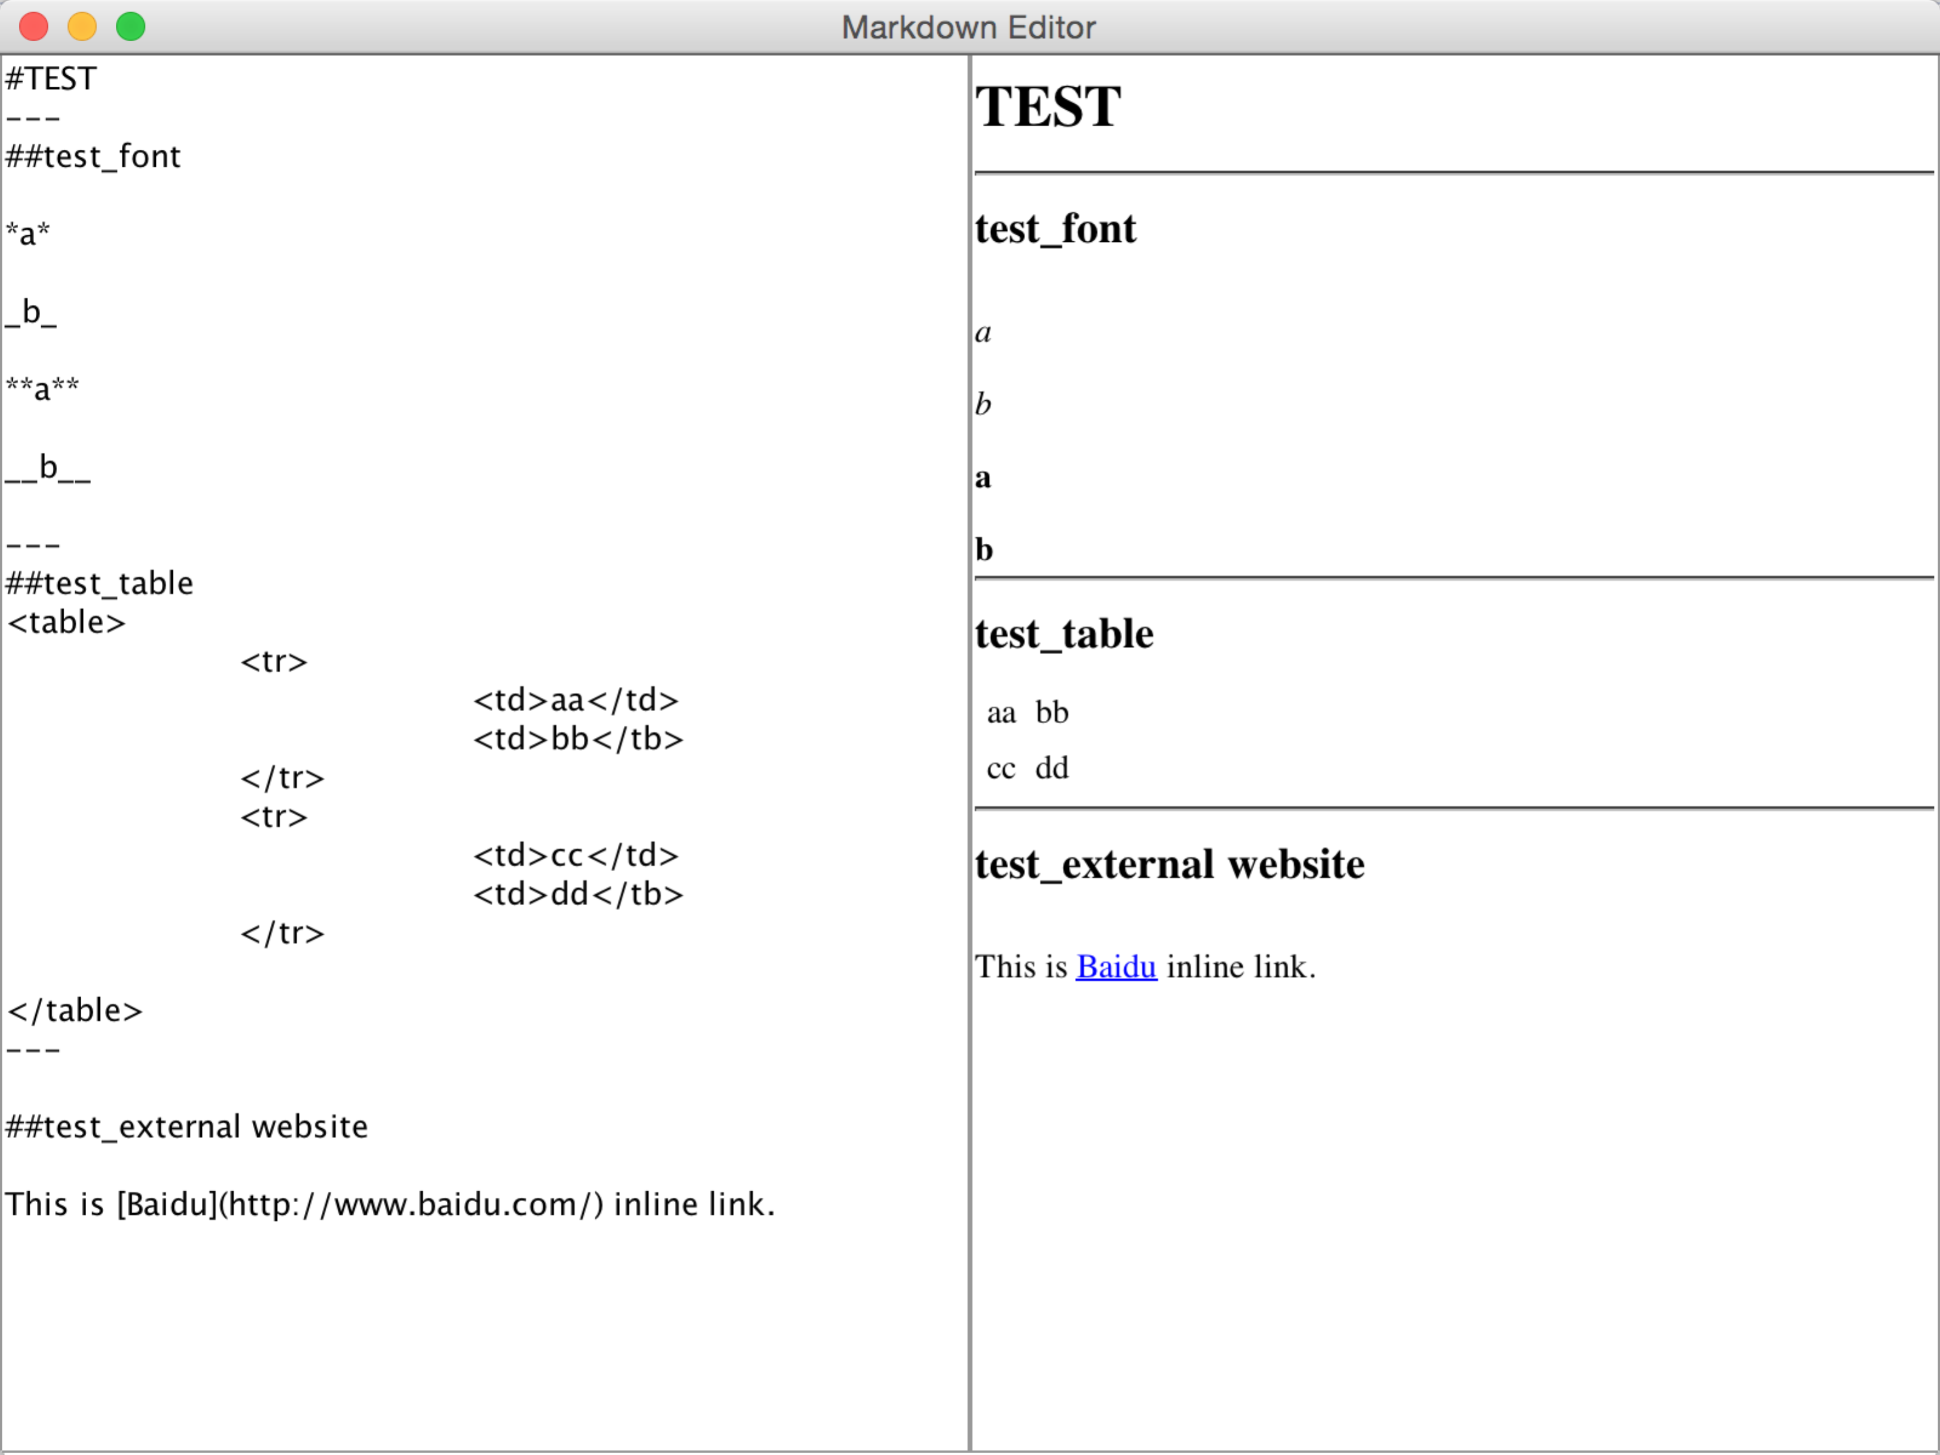

然后输入更多内容，查看JScrollPane功能是否正常。（这里面为了方便测试直接把左边的编辑栏的内容复制了一遍加到了文末）

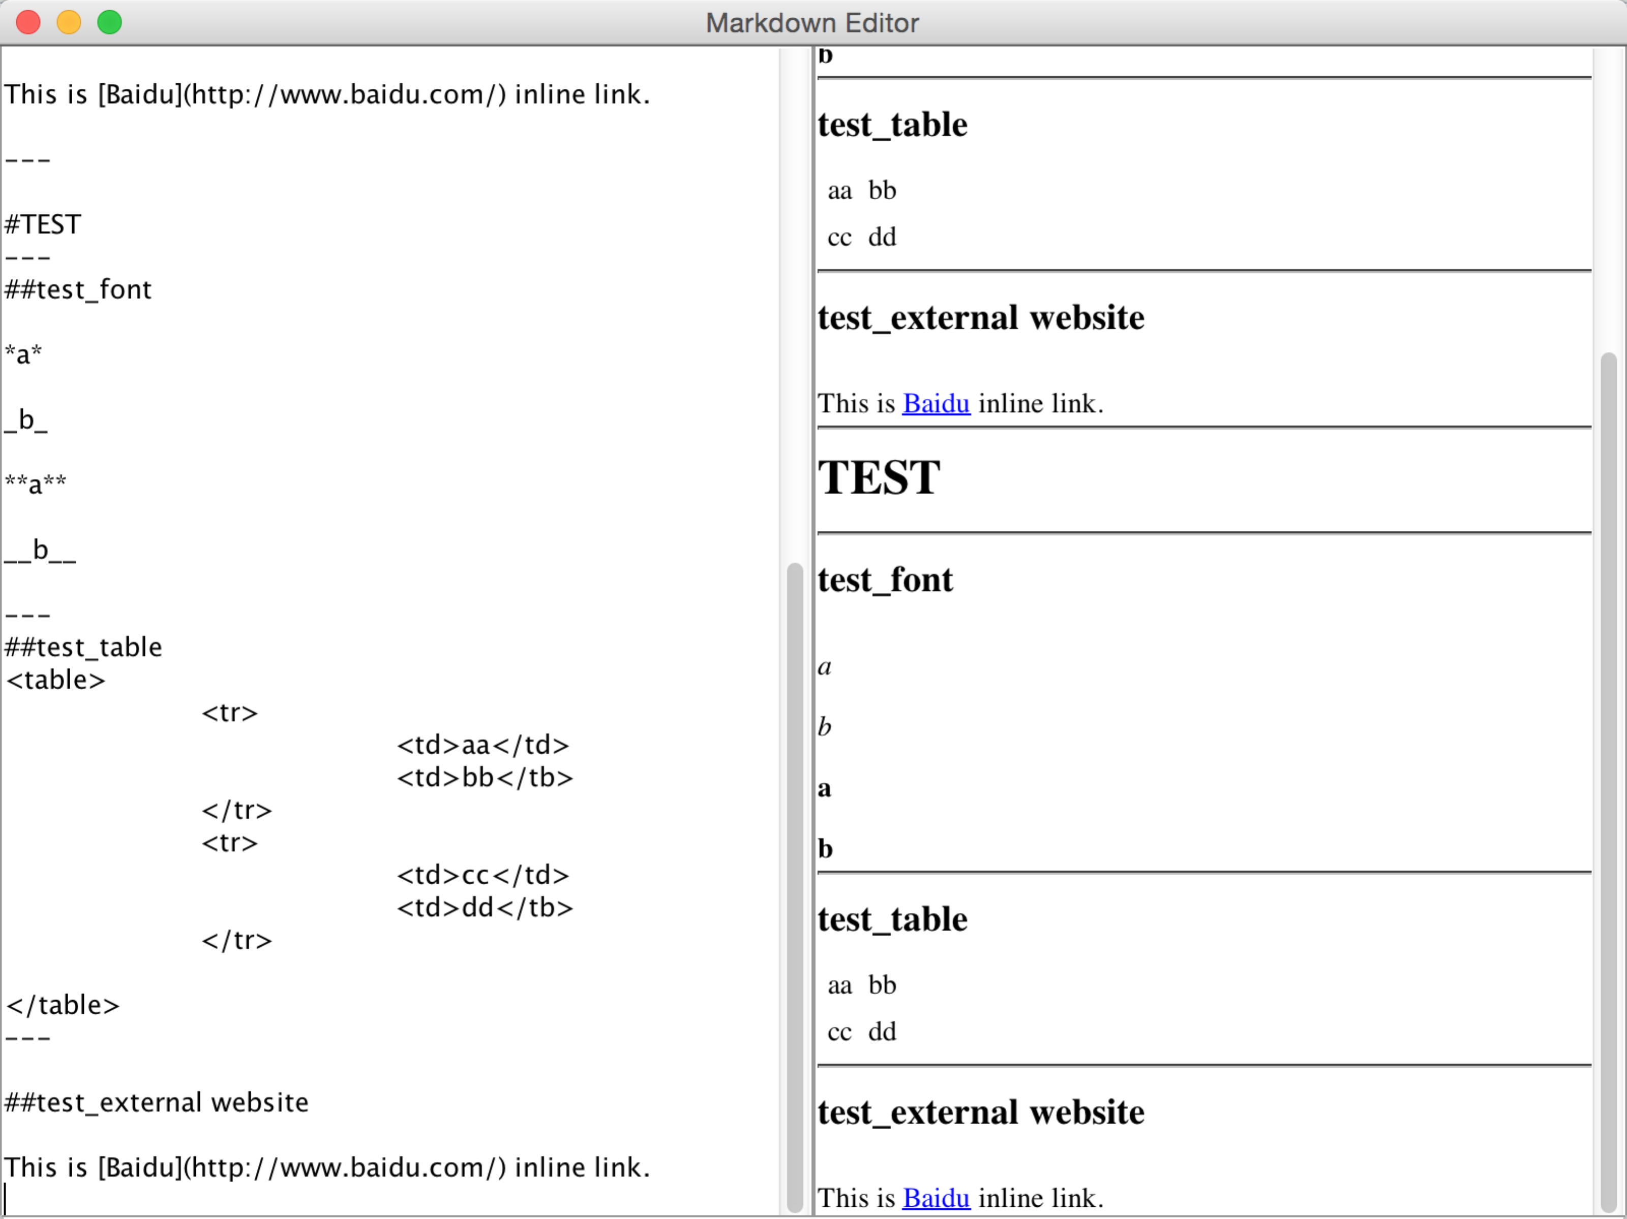

1. 实验结果与分析

实验输出正确。

1. 讨论心得

这次实验中，比较麻烦的时候要找出对应的markdown的主要功能的方法在哪里，但是由于项目是开源的，而且可以在官方Github上面找到相对应的方法说明，还是较容易找到需要用到的MarkdownProcessor().markdown()这个方法。剩下的就是一些UI的设计，这里面需要注意的是需要把右边显示区显示的文本以html的形式显示出来，即需要设置右边的JEditorPane的ContentType为 text/html，同时需要调用EditorKit来把对应的HTMLEditorKit设置到JEditorPane里面，不然在显示方面会有问题，相比于miniCAD来说，这次实验还算是比较轻松的。=）